Loket
Handleiding bijzonderheden bouwverloning



loket.nl


Inhoudsopgave
1. Werkgever- / werknemergegevens Loket 2
1.1 Relatienummer en CAO externe partij werkgever 2
1.2 Beroepcode werknemer 4
1.3 APG Verbijzondering Inkomstenverhoudig 4
2 Tijdspaarfonds 5
2.1 Deelname Tijdspaarfonds 5
2.1.1 Afdracht Tijdspaarfonds 7
2.1.2 Tijdspaarfonds overig 7
2.1.3 Excasso Tijdspaarfonds 7
2.2 Opnemen onbetaald verlofuren 7
2.3 Opnemen TSF-uren 7
3 Aanpassing pensioengrondslagen en BTER ivm opname TSF 8
3.1 Extra componenten TSF 8
3.2 Aanpassing pensioengrondslag en BTER 8
4 Gegevensuitwisseling 8

Werkgever- / werknemergegevens Loket

Relatienummer en CAO externe partij werkgever

Om de gegevensuitwisseling voor APG te activeren dien je een externe partij voor APG op te voeren in de administratie op het tabblad Beheer à Werkgever externe partij via het kan je een nieuwe partij toevoegen.

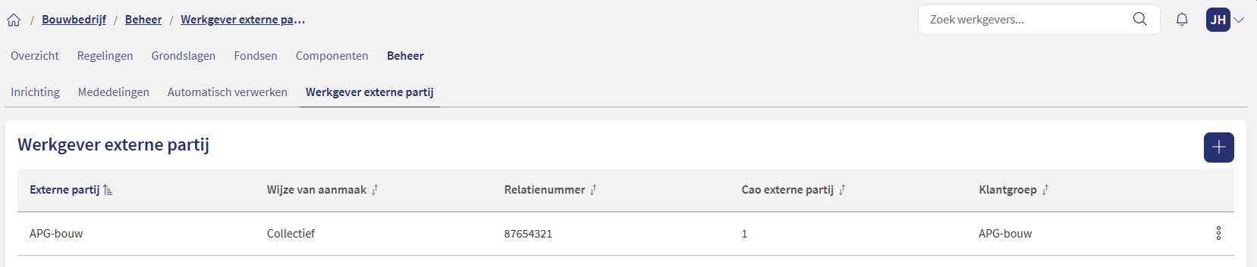
Om de pensioenaangifte te kunnen doen in Loket moeten de gegevens onder Externe partij gevuld worden met de juiste APG partij (APG architecten, APG O&O, APG SPW, APG-Bouw, APG-PWRI of APG-Schoonmaak) en het relatienummer is verplicht. Tevens moet het veld Wijze van aanmaak te worden gevuld (Individueel of Collectief).
Voor APG-Bouw is het verplicht om de CAO externe partij te vullen. Naast dat het in de APG pensioenaangifte zit, heeft het ook invloed op de berekening. Het zijn CAO codes die APG zelf hanteert. Zie schema:
CAO Code | Omschrijving
1 | Bouw
2 | Afbouw
3 | Natuursteen
4 | Bitumineuze en kunststofdakbedekking
5 | Mortel en morteltransport (40 uur)
6 | UTA
9 | Timmerfabrieken
17 | UTA (Uitzendkrachten)
36 | Mortel en morteltransport (36 uur)
48 | Baksteenindustrie
80 | Vrijwillige aansluiting (38 uur) --- niet ondersteund in Loket
91 | Vrijwillige deelname UTA
92 | Bouw (Uitzendkrachten)
93 | Zelfstandigen Natuursteen (Halfjaar) ---- niet ondersteund in Loket
94 | Zelfstandigen Afbouw (Halfjaar) ---- niet ondersteund in Loket

Beroepcode werknemer
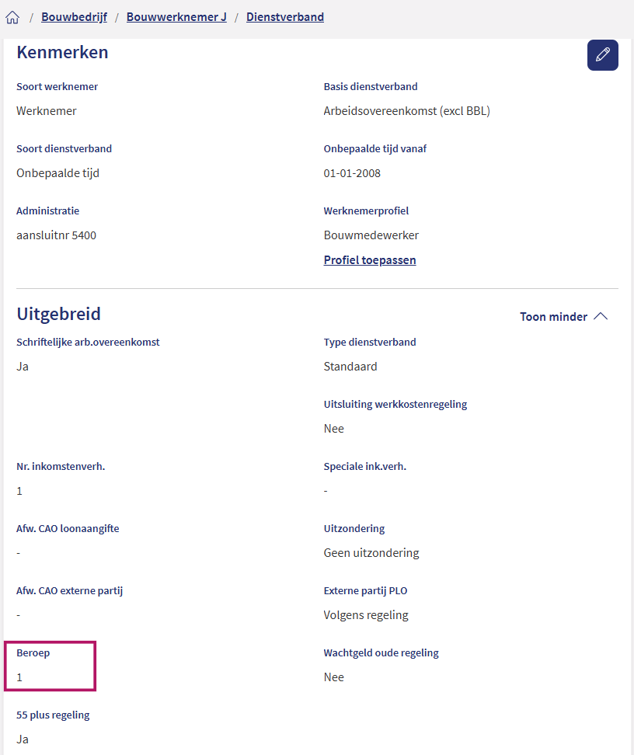
Indien een werkgever valt onder de CAO Bouw of CAO Schoonmaak is het van belang dat een juiste beroepcode wordt vastgelegd op het scherm. De juiste coderingen kan je vinden op www.administratienet.nl. Beroep kan je vullen bij de werknemer onder Dienstverband Kenmerken, zie onderstaande schermprint.

APG Verbijzondering Inkomstenverhouding
In de APG pensioenaangifte wordt een code meegenomen voor de verbijzondering van de werknemer die geldt voor die periode. Voor werknemers (WNE) wordt de verbijzondering automatisch meegenomen in de pensioenaangifte, in andere bijzondere situaties zoals ouderschapsverlof, ziek e.d. kun je de verbijzondering zelf opgeven bij de werknemer.

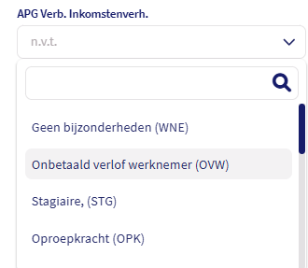
De verbijzondering kun je onder Salarisverwerking à Diversen aangeven.

De verbijzonderingscodes die getoond worden onder Diversen zijn afhankelijk van de externe partij. De toegestane verbijzonderingscodes verschillen namelijk per externe partij. De externe partij moet gevuld zijn om hier de juiste code getoond te krijgen.

Tijdspaarfonds
Het Tijdspaarfonds bestaat sinds 2006 en is de opvolger van het Vakantiefonds. In de CAO Bouw & Infra hebben werkgevers- en werknemerspartijen samen afspraken gemaakt over de Tijdspaarfondsregeling. Bouwplaatswerknemers nemen verplicht deel aan het Tijdspaarfonds. UTA-werknemers kunnen kiezen voor deelname.

Onderstaand geven we aan hoe de nieuwe regelingen in Loket kunnen worden ingebouwd.
Alle informatie voor het tijdspaarfonds tref je aan door op deze link te klikken.

Deelname Tijdspaarfonds
Iedere werknemer beschikt met ingang van 1 januari 2016 over een individueel budget.
Dit budget bestaat uit drie componenten:

- De geldwaarde van 13 (UTA) of 18 (Bouwplaats) verlofdagen, samengesteld uit bovenwettelijke, roostervrije en kort verzuimdagen
- De vakantietoeslag
- Een geldbedrag bestemd voor duurzame inzetbaarheid

In Loket zijn hiervoor grondslagregelingen aangemaakt.
Deze dienen aan de medewerkers gekoppeld te worden.

De werkgever maakt per loonbetalingsperiode, als onderdeel van de loonbetaling, de geldwaarde van de drie componenten van het individueel budget over naar:
- Tijdspaarfondsrekening van de bouwplaatswerknemers
- Tijdspaarfondsrekening van de UTA-werknemers die aan het Tijdspaarfonds deelnemen
- Bankrekening van de UTA-werknemer

Op de loonstrook van de werknemer dienen de drie componenten van het individueel budget afzonderlijk gespecificeerd te worden in Dagen, Vakantietoeslag en Duurzame inzetbaarheid.

Het Tijdspaarfonds wordt gevuld met zgn. “bronnen” die kunnen worden aangewend voor bepaalde “doelen”.

Bronnen zijn o.a. bovenwettelijke vakantiedagen, ATV-dagen, kortverzuimdagen, 8% vakantietoeslag en duurzame inzetbaarheid.

Er zijn een aantal bronnen die bij deelname verplicht in het Tijdspaarfonds moeten worden gestort. Deze “bronnen” zijn door Loket vertaald naar onderstaande percentages.

Soort | Dagen | Percentage | Omschr. Loket
Bouwplaats | 18 | 6,923077 | DAGEN CAO
Duurzame inzetbaarheid bouw |  | 4,51 | DUURZ INZB
Duurzame inzetbaarheid UTA |  | 2,30 | DUURZ INZB
UTA-personeel | 13 | 5 | DAGEN UTA
Vakantietoeslag | - | 8 | VAKANTIE TOESL

Bovenvermelde percentages zijn standaard opgenomen in de daarbij genoemde Grondslagen salarisverwerking (zie kolom Omschr. Loket). Percentages kunnen afwijken i.v.m. omrekening van 260 SV-dagen naar daadwerkelijk SV-dagen in het betreffende jaar. Zie mededeling op CAO-niveau.

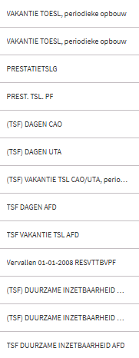
Je selecteert de betreffende regeling door een keuze uit de tabel te maken. (zie onderstaande tabel)

Wanneer een afwijkend percentage van toepassing is (bijvoorbeeld voor 55+, < 18 jaar of na 26 weken ziek) dan kan je dit percentage bij de betreffende werknemer invullen onder Salarisverwerking Grondslagen.

Soort | Dagen | Percentage
55+ | 3 | 1,15
Na 26 weken ziek | 13 | 5

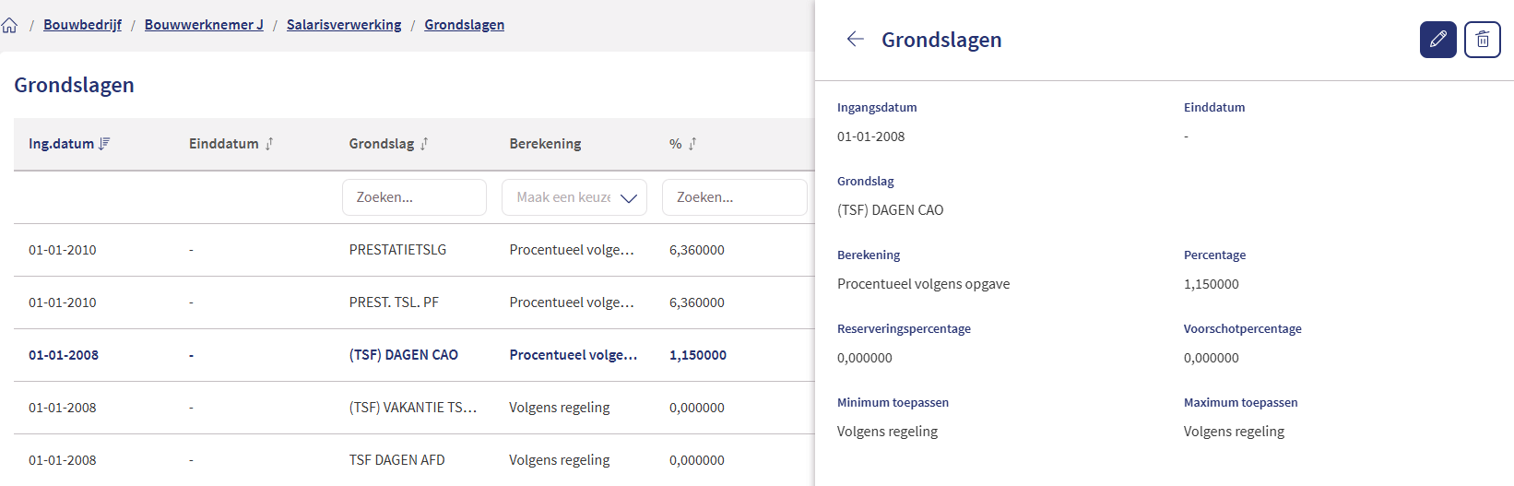
Zie onderstaand voorbeeld:

Is een werknemer langer dan 26 weken ziek dan dien je de reguliere deelname aan TSF DAGEN te beëindigen door bij deze grondslag een einddatum op te geven en aansluitend een nieuwe grondslag met het aangepaste percentage te activeren.

Ontvangt een werknemer een procentuele prestatietoeslag dan dient voor de salarisverwerking de grondslag PRESTATIETSLG te worden geselecteerd. In deze grondslag geef je aan wat het percentage is en bij berekening Procentueel volgens opgave.

Daarnaast moet de prestatietoeslag in de berekening van TSF DAGEN en TSF DAGEN UTA en verder nog in enkele pensioengrondslagen worden meegenomen. Hiervoor moet, indien een werknemer een procentuele prestatietoeslag ontvangt, ook de grondslag PREST.TSL.PF worden geactiveerd. Deze moet op dezelfde manier worden ingericht als de hiervoor genoemde grondslag PRESTATIETSLG.

De reden voor het gebruik van 2 grondslagen voor prestatietoeslag is dat PRESTATIETSLG afhankelijk is van het werkelijk uitbetaalde salaris (bij onbetaald verlof wordt dit dus verlaagd) maar voor de grondslag van diverse pensioenfondsen moet het ongewijzigde bedrag worden meegenomen. Dit wordt bereikt door hiervoor de grondslag PREST.TSL.PF te activeren.

Afdracht Tijdspaarfonds
Voor het afstorten van de bijdrages Tijdspaarfonds moeten de grondslagen TSF DAGEN AFD en TSF VAKANTIE TSL AFD en TSF DUURZAME INZETBAARHEID AFD worden geactiveerd. De werknemers (deelnemers) kunnen kiezen of 100% of 55% van de bruto waarde netto in het Tijdspaarfonds moet worden gestort. Standaard gaat de CAO (Loket) er vanuit dat 100% wordt gestort. Je kunt op werknemersniveau hiervan afwijken door een Procentueel volgens opgave van 55% in te geven voor deze grondslagen.

Tijdspaarfonds overig
Extra stortingen in het tijdspaarfonds kunnen via de netto inhouding TSF OVERIG worden opgegeven.

Excasso Tijdspaarfonds
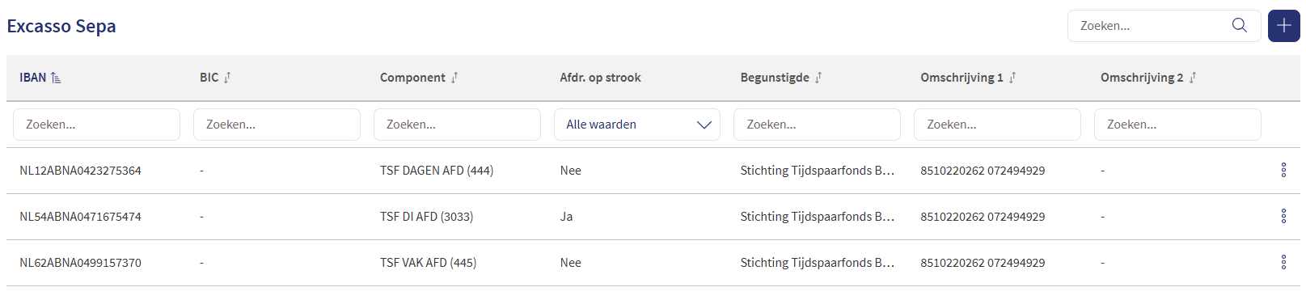
De ingehouden Tijdspaarfonds-bedragen dienen te worden overgeboekt naar de daarvoor bestemde rekeningen van de werknemer bij Stichting Tijdspaarfonds Bouw & Infra. Deze bankrekeningnummers leg je in Loket vast op werknemersniveau onder Salarisverwerking Excasso. Tevens kun je daar een extra omschrijving meegeven. Let op dat je het vakantiegeld, de vakantiedagen en duurzame inzetbaarheid niet naar dezelfde bankrekeningnummers overmaakt, zie onderstaand voorbeeld.

Opnemen onbetaald verlofuren
De onbetaald verlofuren kun je opgeven via de variabele gegevens (categorie uren). Indien een werknemer onbetaald verlof neemt (o.b.v. zijn vakantierechten) mag dit voor diverse pensioenfondsen geen gevolgen hebben. Als uren onbetaald verlof (component 4) wordt geboekt in een situatie waarin geen sprake is van TSF-uren, dan moet de verbijzondering OVW gevuld worden bij de werknemer onder Diversen. Zie ook punt 1.3.

Opnemen TSF-uren
Voor het verwerken van opname Tijdspaarfonds uren dien je component Uren TSF muteren. (Zie verder in hoofdstuk 3)

Aanpassing pensioengrondslagen en BTER ivm opname TSF

Extra componenten TSF
Voor de opname TSF is een component gedefinieerd. Het betreft 29 Uren TSF en 810 Opname TSF. Indien sprake is van TSF-opname moeten de uren opgegeven worden onder component 29 Uren TSF. Looncode 810 Opname TSF is een soort fictief loon dat wel in de pensioengrondslag wordt opgenomen maar niet in alle BTER-regelingen.

Aanpassing pensioengrondslag en BTER
De opname van TSF mag de pensioengrondslag niet verlagen maar moet wel invloed hebben op de grondslag van een aantal BTER-regelingen. Om dit te realiseren is op CAO-niveau de grondslagopbouw van de pensioenfondsen en de BTER-regelingen aangepast.
Tevens wordt voor alle APG Bouw CAO’s (afbouw uitgezonderd), Natuursteenbedrijf en Timmerfabrieken, bij 4-week verloningen rekening gehouden met de verhoogde BTER-grondslag. (factor daadwerkelijke werkdagen 261/260, situatie 2026)

Gegevensuitwisseling
Loket maakt gebruik van de pensioenaangifte van het APG. Het APG vraagt voor de werkgevers die zijn aangesloten maandelijks complete standen van de salarisadministratie uit. Voor meer informatie over de APG pensioenaangifte verwijzen wij je graag naar de Handleiding externe partijen.

Het gegeven dat op de laatste dag van de periode geldt, wordt doorgegeven in de pensioenaangifte.

